Bài 1:
1. Khách hàng (Customer)
- Vai trò:
Là tác nhân khởi tạo tương tác, bắt đầu quy trình bằng hành động như đặt hàng, chọn sản phẩm, hoặc thực hiện thanh toán.
- Trong sơ đồ Sequence:
  - Gửi yêu cầu đến Website (ví dụ: “thanh toán đơn hàng”).
  - Nhận phản hồi kết quả từ Website (thành công/thất bại).
- Bản chất: Là actor bên ngoài (external entity) khởi tạo dòng tương tác chính với hệ thống.

2. Website
- Vai trò:
Là thành phần trung gian xử lý chính – giao tiếp giữa người dùng và hệ thống thanh toán.
- Trong sơ đồ Sequence:
  - Tiếp nhận yêu cầu của khách hàng (như chọn sản phẩm, đặt hàng, yêu cầu thanh toán).
  - Gửi yêu cầu xác thực/thanh toán đến hệ thống thanh toán.
  - Nhận kết quả trả về và hiển thị thông báo cho khách hàng.
- Bản chất: Là thành phần điều phối (controller) trong luồng trình tự, đảm nhận việc truyền – nhận dữ liệu.

3. Hệ thống thanh toán (Payment System)
- Vai trò:
Là hệ thống phụ trợ (backend service) chịu trách nhiệm xử lý giao dịch tài chính.
- Trong sơ đồ Sequence:
  - Nhận yêu cầu thanh toán từ Website.
  - Thực hiện xác minh (thẻ, số dư, OTP, v.v.).
  - Trả kết quả giao dịch (thành công / thất bại) về cho Website.
- Bản chất: Là thành phần dịch vụ bên thứ ba (external system), không trực tiếp tương tác với khách hàng nhưng đóng vai trò quyết định kết quả thanh toán.

Bài 2:
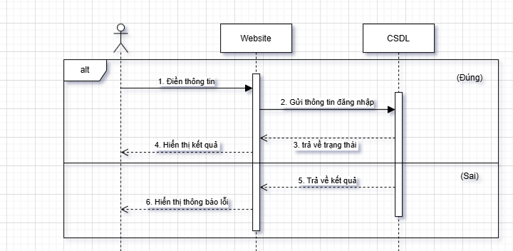
Bìa 3:
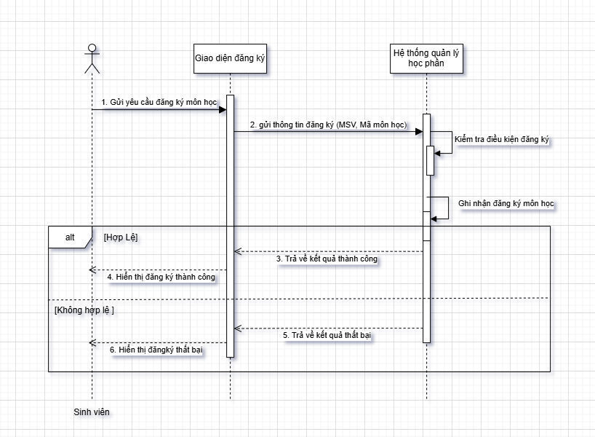

Bài 4:
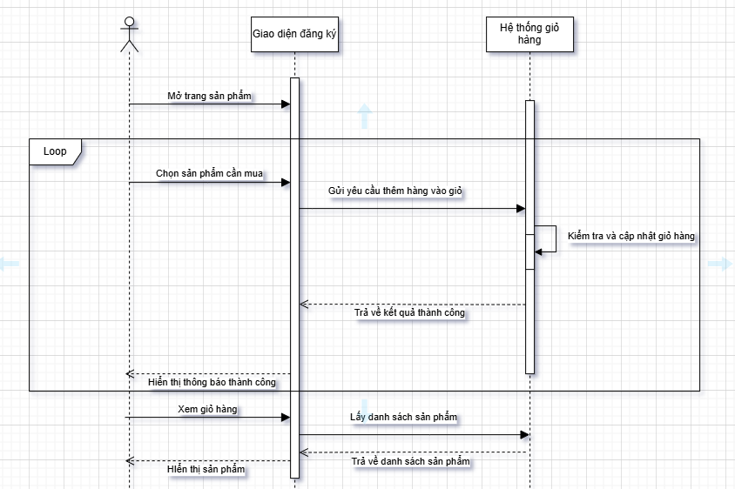
Bài 5:
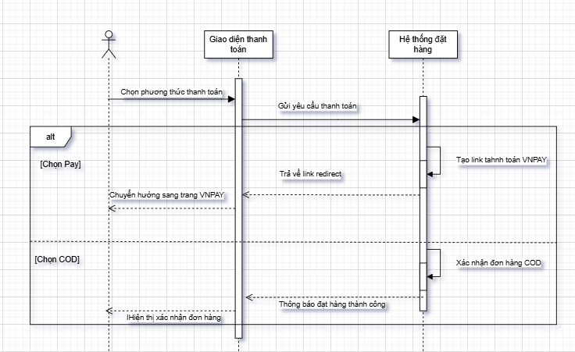

Bài 6:
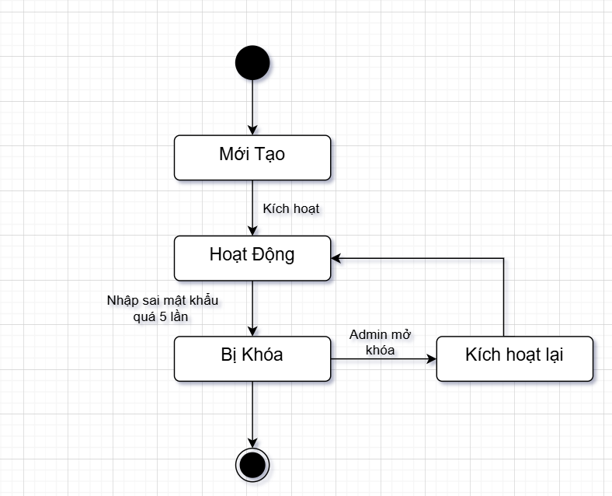
Bài 7:
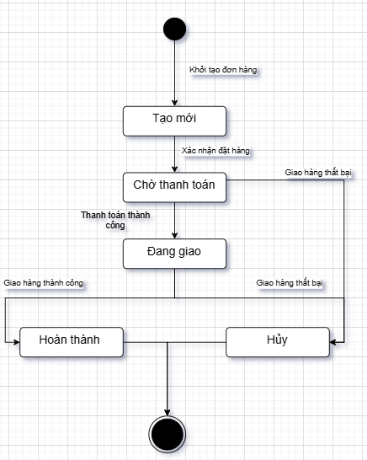

Bài 8:
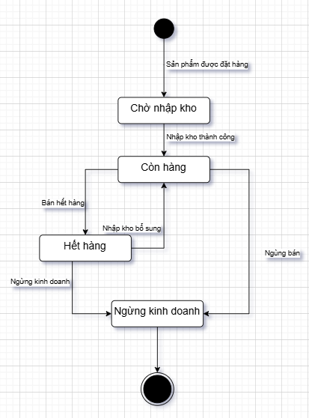

Bài 9:
